

COURTIER ASSERMENTE – Olivier EVRARD
Tél : 02 99 202 202 – Fax : 02 99 202 200
BP 50 – 35404 ST-MALO Cédex – France

SAINT MALO, le 9/07/2010 $ 1,2712

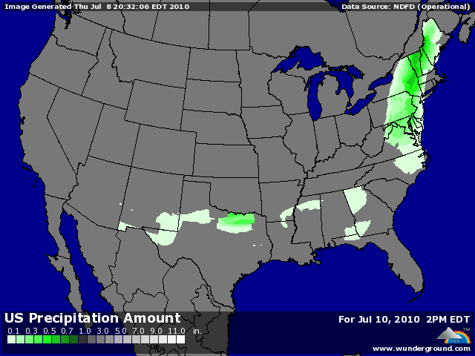

BLE : + poursuite des recouvertures par les fonds, poussée par la météo européenne et les craintes de réduction de production et Europe et Russie,
+ le marché s’attend également à un nouveau tour de vis au Canada après les révisions faites en juin. L’excès d’eau a largement réduit les surfaces plantées,
+/- pour l’Australie, les traders sont plus partagés car qq pluies arrosent le pays (plutôt me nord et l’ouest), même si il faudra encore pas mal d’eau et surtout sur le sud d’ici la récolte. La montée en puissance de la Nina, annoncée par la météo locale, peut rassurer pour l’instant,
+/- large protection avant le rapport USDA du jour avec des yeux rivés sur l’évolution du stock de report mondial,
+/- à ne pas oublier non plus dans notre analyse, la reprise des bourses et des prix du pétrole, en face d’une baisse du dollar,
+/- ventes export attendues entre 300 et 500 KT (424.400 mt),
+/- pour conclure sur le blé, le marché traite du papier dans l’attente des remontées de cultures au niveau des rendements. Le résultat pourrait être surprenant !!!

MAÏS : +/- protection avant la forte réduction attendue au niveau des stocks de report US (2009/10 et 2010/11) après la révision des surface le 30 juin. Par contre, attention si les chiffres annoncés sont supérieurs aux attentes,
+/- la météo US redevient propice au maïs après le passage des dernières pluies,
+/- méfiance des opérateurs quand à la météo sur la zone maïs en Chine. Moins de production locale voudrait dire plus d’importations !!!
+/- la production d’éthanol aux US continue doucement mais surement sa croissance,
+/- ventes export entre 700KT et 1,15 millions (726.200 mt),

SOJA : + achat de couverture après la dégradation du rating, alors que la récolte est encore loin,
+/- le mois d’août sera la clé du soja US et en attendant, la prime de risque météo s’accroit tous les jours,
+/- le juillet, qui sors le 15, a dépassé les 10$ pour la 1ère fois depuis le 26 avril,
+/- fort soutien des bourses, pétrole et dollar,
+/- demande persistante (116KT pour la Chine en AR) alors que les stocks sont déjà très bas,
+/- 1ère estimation d’importation de graine par la Chine en juin à 6,45 millions de mt, nouveau record et surtout largement au dessus des prévisions,
+/- ventes export entre 450KT et 750KT en graine (751.000 mt)

A SUIVRE : USDA, météo et indicateurs économiques.

